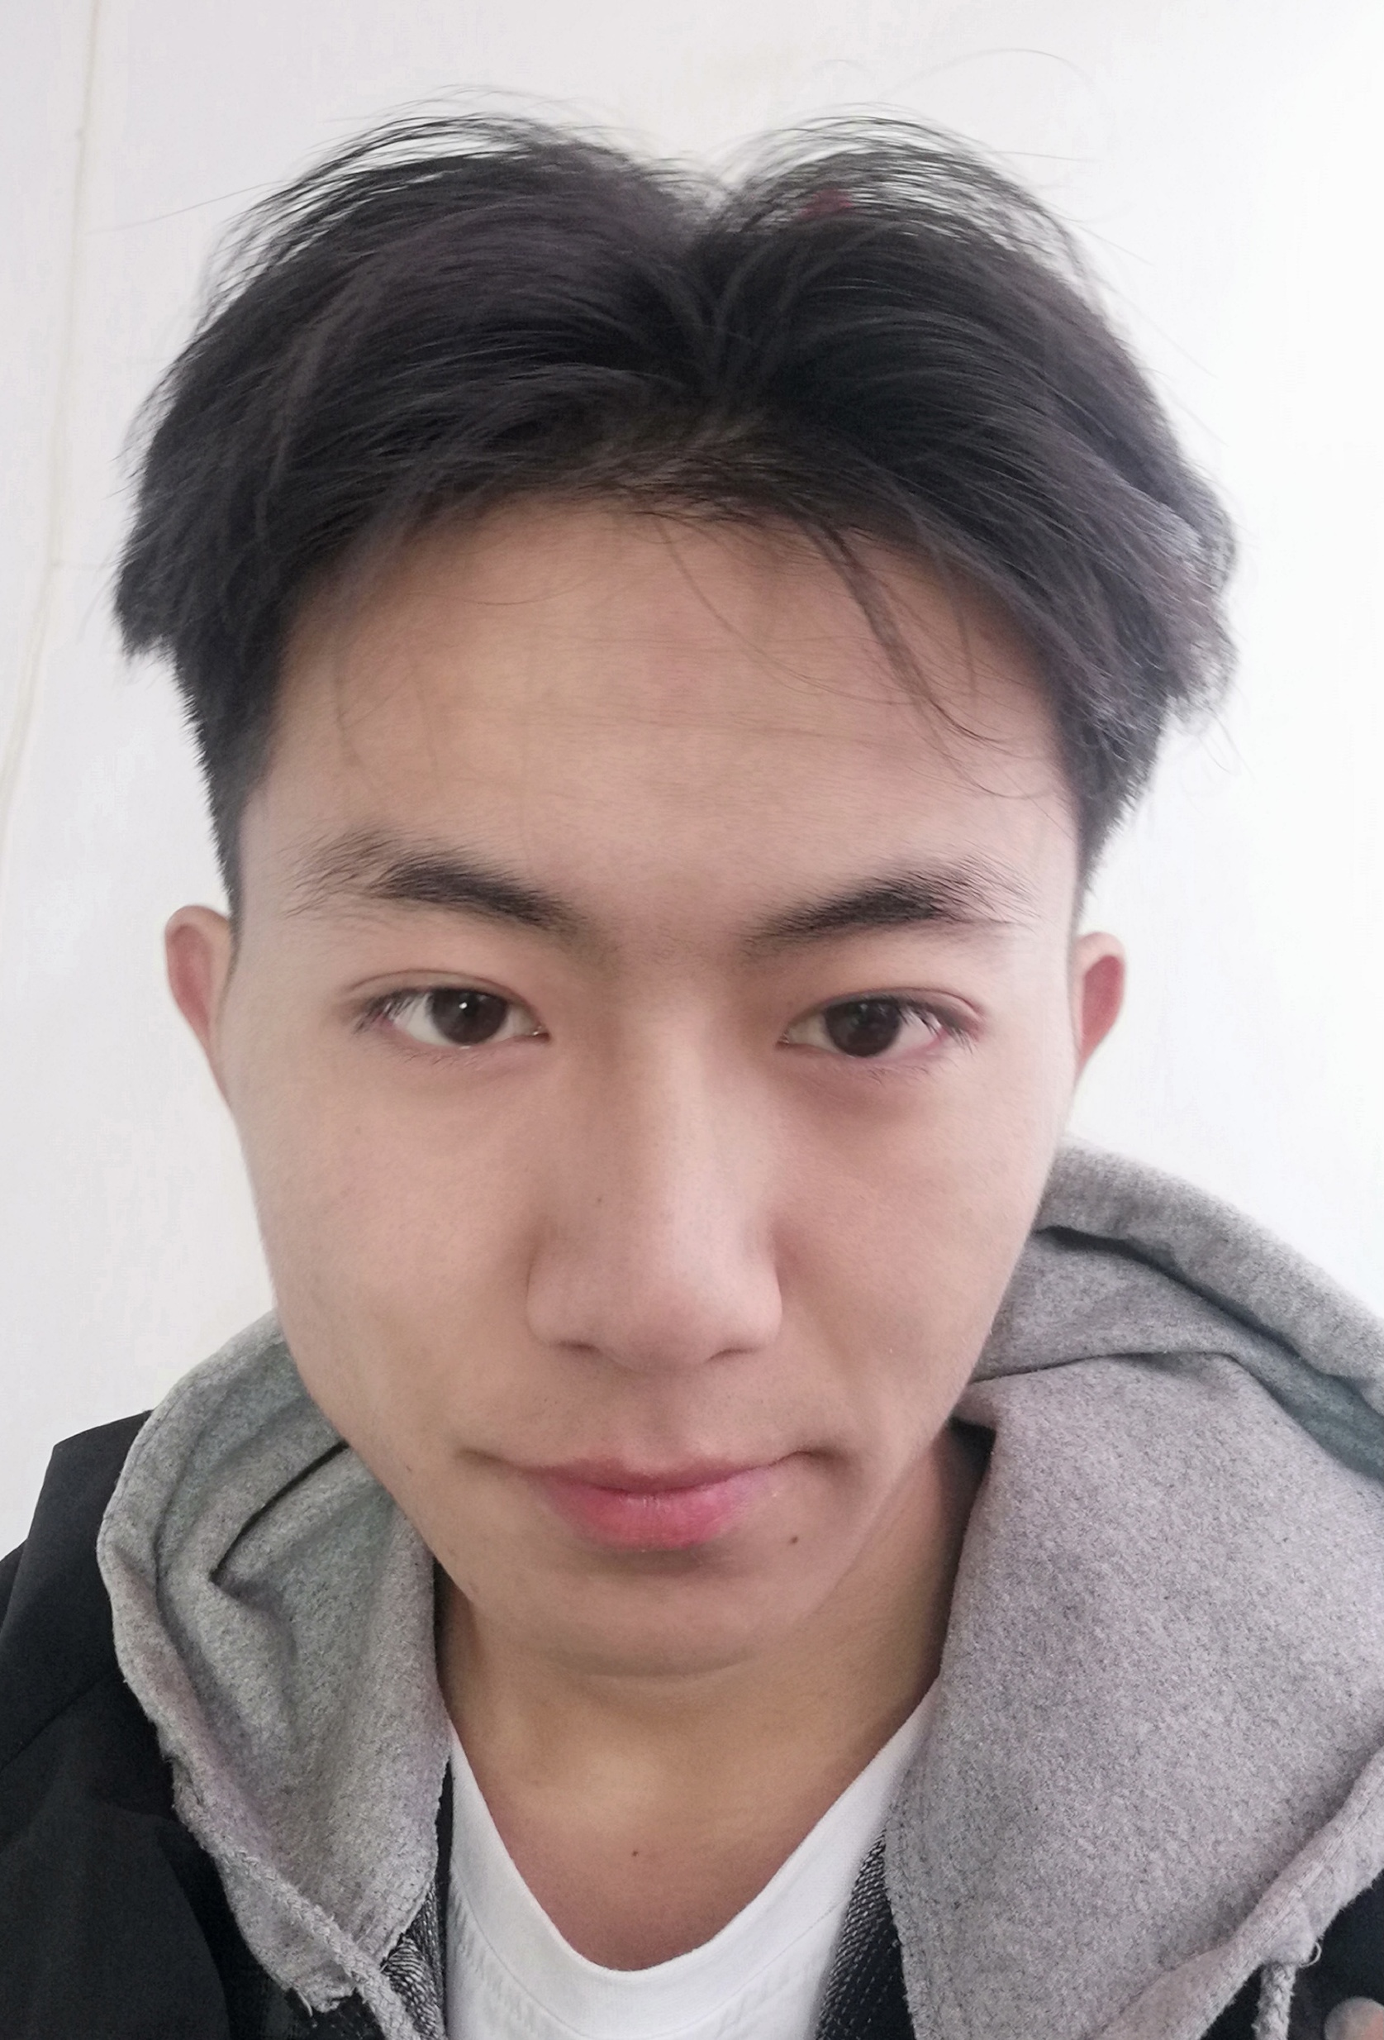
教育背景
合肥工业大学 建筑环境与能源应用工程 本科学位
主修课程：流体力学、工程热力学、传热学、暖通空调、建筑环境学、燃气供应、流体输配管网、建筑冷热源等。

刘宝成
应聘岗位：工程管理岗

工作经历

个人信息
2021.08~2021.09 中建一局建设集团有限公司
工作内容：
- 了解建筑构造、建筑识图，熟悉各个设备参数。
- 统计设备及材料的参数，并对各个楼层进行算量。
- 学习算王、天正暖通以及BIM之类的软件，便于工作。
- 籍贯：青海贵德
- 出生年月：2000年06月
- 政治面貌：共青团员
- 现居居地：安徽合肥
- 民族：蒙古族

联系方式

- 178-5653-0805
- 2479154987@qq.com

获得荣誉
自我评价

- 2021.10 第三届全国高校绿色建筑大赛优秀奖
- 2020.10 大学生创新创业互联网“+“大赛铜奖

- 理论知识扎实，勤奋好学，态度端正，吃苦耐劳。
- 能根据公司要求制定活动方案，并有高度执行力确保活动的良好执行；
- 具备良好的沟通能力和团队协作能力，能快速融入团队。
- 具有较强的学习能力、执行能力，责任心较强。

技能证书

- 机动车驾驶证、CET4
- 计算机能力：熟悉AUTOCAD、绿建斯维尔模拟软件，了解BIM。
熟练掌握word、excel、PPT等日常办公软件

